

**Переносна електростанція**

**Модель: BS005**

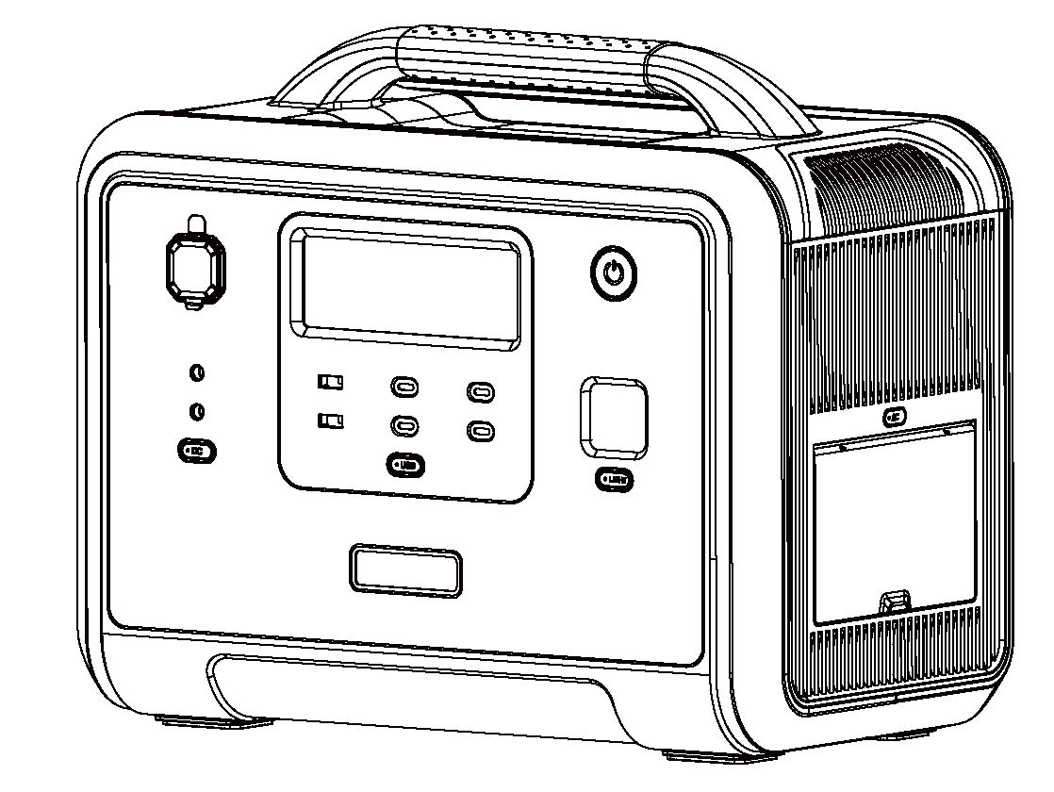

**Інструкція користувача**

Дякуємо за придбання електростанції потужністю 1200 Вт. Уважно ознайомтеся з цією інструкцією, перш ніж використовувати цей виріб. Ця інструкція потрібна для післяпродажного обслуговування виробу. Збережіть цю інструкцію разом з рахунком та іншими документами підтвердження купівлі.

Для забезпечення безпеки цього пристрою під час транспортування перед пакуванням він заряджається лише приблизно на 30%. Зарядіть його при отриманні.

Цей пристрій можна заряджати безпосередньо від стінної розетки. Не використовуйте подовжувачів і кабельних відводів.

Коли пристрій заряджається, не підключайте інших пристроїв у ту ж розетку.

|  |
| --- |
| **Увага**  1. Не використовуйте цей пристрій поблизу від джерел високої температури, у місцях з високою вологістю, під впливом прямих сонячних променів та біля каміну.  2. Не розбирайте цей пристрій та не вносьте в нього зміни, це може призвести до виходу його з ладу або пожежі.  3. Утилізуйте або здавайте пристрій на повторну переробку згідно з методами, встановленими місцевим законодавством.  4. Не допускайте падіння пристрою з висоти і сильних ударів по ньому.  5. Тримайте або використовуйте пристрій у недоступному для дітей місці.  6. Використовуйте оригінальні аксесуари нашої компанії. Пошкоджені, завдані у результаті використання неоригінальних аксесуарів, можуть бути усунуті лише за плату.  7. Залиште вільний простір приблизно 30 см від бічного впускного і випускного отворів, щоб не заважати розсіянню тепла, яке створює пристрій.  8. Якщо пристрій не використовується, вимкніть живлення та від’єднайте силовий шнур. Не зберігайте пристрій у місці, яке піддається впливу прямих сонячних променів, біля джерел високої температури і у місці з високою вологістю.  9. Для тривалого зберігання використайте енергію від повної до нульової один раз на кожні 3 місяці, після цього заряджайте приблизно до 50%.  10. Не використовуйте цей пристрій, його кабелі та з’єднувачі, якщо вони пошкоджені.  11. Не зберігайте цей пристрій протягом тривалого часу у місцях з дуже високою і дуже низькою температурою, наприклад, у машині чи у польовому складі, щоб уникнути скорочення терміну служби акумулятора. |

Зміст

Виходи змінного струму 1

Пакувальний лист 2

Загальний опис пристрою 2

Пояснення символів на дисплеї 6

Режим UPS 7

Підключення до сонячної панелі 8

Заряджання від автомобіля 9

Усунення несправностей 9

Технічні характеристики 10

Характеристики акумулятора 10

Виходи змінного струму

|  |  |  |
| --- | --- | --- |
| Тип роз’єму змінного струму | | Вихідний змінний струм |
|  | US/JP | 100 В – 120 В 50/60 Гц |
|  | CH | 220 В 50 Гц |
|  | UK | 230 В 50 Гц |
|  | EU | 220 В - 240 В 50 Гц |
|  | KR | 220 В 60 Гц |

**Пакувальний лист**

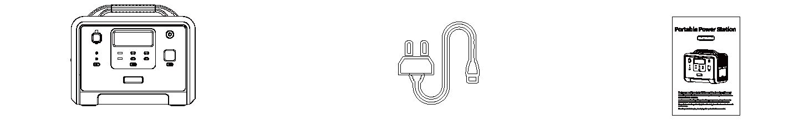

|  |  |  |
| --- | --- | --- |
| Електростанція | Зарядний кабель | Інструкція користувача |

Загальний опис пристрою

Цей пристрій – це переносний блок живлення великої ємності (960 Вт.год), високої потужності (1200 Вт), зі швидкісною зарядкою за 1,5 години на основі високопродуктивного і безпечного акумулятора LiFePo4.

Він може використовуватися як резервне джерело живлення у випадку зникнення електроживлення, аварії, на кемпінгу і в автомобілі, і може забезпечувати живлення різних електроприладів.

Вихідний змінний струм у вигляді чистої синусоїди потужністю 1200 Вт може використовуватися для побутових приладів, таких як фени, мікрохвильові печі, холодильники, потужних індукційних плит, а також для інших електронних пристроїв, таких як персональні комп’ютери.

За рахунок системи надшвидкого заряджання потужністю 700 Вт ця модель може бути повністю заряджена за 1,5 години. Частота вхідної/вихідної напруги змінного струму також може автоматично або вручну перемикатися між 50 Гц і 60 Гц. Цей пристрій підтримує також заряджання від сонячних панелей потужністю до 500 Вт, що дає змогу проводити заряджання навіть за відсутності живлення або на природі.

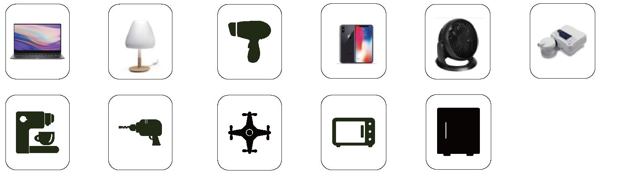

|  |  |
| --- | --- |
|  | ① Головний вимикач  ② Кнопка лампи  ③ Кнопка USB  ④ Кнопка вихідного постійного струму  ⑤ РК-дисплей |
|  | ⑥ Впускний/випускний отвір повітря  ⑦ Кнопка увімк/вимк змінного струму (перемикання 50/60 Гц)  ⑧ Вхідний роз’єм Андерсона (для сонячної панелі)  ⑨ Вхідний роз’єм змінного струму  ⑩ Захист від перевантаження |

① Головний вимикач

Головний вимикач для увімкнення/вимкнення всієї системи.

Спосіб використання: натисніть і утримуйте кнопку протягом 3 с, що увімкнути/вимкнути систему.

② Кнопка лампи

Спосіб використання: натисніть, щоб увімкнути і змінити режим роботи лампи (СОС/мигання).

Примітка: можна вимкнути лампу, натиснувши цю кнопку (протягом 1-2 с) у будь-якому режимі.

③ Кнопка USB

Спосіб використання: натисніть, щоб увімкнути/вимкнути

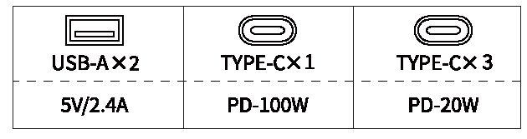

④ Кнопка вихідного постійного струму

Спосіб використання: натисніть, щоб увімкнути/вимкнути

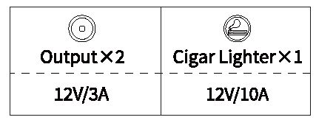

1 прикурювач

12 В/10 А

12 В/3А

2 виходи

⑤ РК-дисплей

Відображення залишкового заряду і експлуатаційних параметрів.

⑥ Система охолодження

Не блокуйте виходи при працюючих вентиляторах.

⑦ Кнопка змінного струму (вихід змінного струму, загальна потужність 1200 Вт)

Спосіб використання: натисніть, щоб увімкнути/вимкнути

Примітки: 1. Перед використанням перевірте вихідну напругу і частоту.

2. Натисніть кнопку і утримуйте її протягом 2 с, щоб увійти у режим зміни частоти, на дисплеї буде мигати 50 Гц і 60 Гц. Потворно натисніть на кнопку, щоб обрати потрібну частоту, дочекайтеся припинення мигання частоти. Після цього пристрій буде видавати потрібну вам частоту.

3. Зробіть 10 коротких натискань, щоб переключитися на напругу 100 В або 110 В.

⑧ Вхід сонячної панелі

Скористайтеся перехідним кабелем Андерсона 🡢 МС4, що входить у комплект, для підключення сонячної панелі.

1. Сонячні панелі можуть давати максимальну потужність на вході 500 Вт і максимальну напругу 50 В.

2. Перевищення максимальної напруги призводить до пошкодження обладнання. Таке пошкодження не покривається гарантією.

⑨ Вхід змінного струму

Для швидкого заряджання потужністю 700 Вт вставте вилку у настінну розетку. Швидке заряджання може забезпечити заряджання від 0 до 100% за 1,5 години.

* Цей пристрій може заряджатися безпосередньо від настінної розетки. Не використовуйте подовжувачів і відгалужувачів. Під час заряджання пристрою не підключайте до тієї ж розетки інших пристроїв.
* Не підключайте кілька пристроїв разом через подовжувач, по кабелю буде протікати надто високий струм, що може призвести до його пошкодження і спричинити пожежу.
* Не використовуйте ту ж розетку для підключення інших пристроїв під час заряджання цього пристрою. Якщо потужність однієї лінії у будинку перевищить 1500 Вт, спрацює автоматичний вимикач.

⑩ Захист від перевантаження

Для захисту цього пристрою встановлений захист від перевантаження. Він дає змогу запобігти пошкодженню пристрою через надмірний вхідний змінний струм, викликаний блискавкою і коливанням потужності у мережі. Якщо виникне така ситуація, захист від перевантаження від’єднайте вхід змінного струму для захисту пристрою.

Для відновлення подачі вхідного змінного струму на пристрій, виконайте таку послідовність дій:

1. Вимкніть живлення вимикачем живлення і від’єнайте кабелі від усіх роз’ємів.

2. Після підтвердження справності всіх частин, увімкніть живлення кнопкою живлення.

3. Натисніть кнопку захисту від перевантаження, щоб увімкнути лінію змінного струму і відновити подачу на вхід змінного струму.

**Пояснення символів на дисплеї**



|  |  |  |  |
| --- | --- | --- | --- |
| ① Час заряджання/ використання  ② Стан вентилятора  ③ Захист від високої / низької температури  ④ Відсоток енергії | ⑤ Загальна вхідна потужність  ⑥ Загальна вихідна потужність  ⑦ Світлодіодна лампа  ⑧ Вихід змінного струму | ⑨ Вихід Type-C  ⑩ Вихід USB  **⑪** Заряджання від джерела змінного струму  ⑫ Заряджання від сонячної панелі | ⑬ Вихід постійного струму  ⑭ Вихід прикурювача |

|  |
| --- |
| Попередження на екрані |

|  |  |  |
| --- | --- | --- |
|  | Коли горить цей символ, не загороджуйте вхідні/вихідні повітряні отвори. | |
|  | Коли горить цей символ, пристрій працює у режимі контролю діапазону температур і може вимкнутися, поки температура не повернеться у нормальній діапазон. | |
|  | Коли мигає цей символ, це свідчить про збій на вході змінного струму. Перевірте (потужність/частоту/ кабель). | |
|  | | Коли мигає цей символ, це означає збій на відповідному виході. Перевірте. |

**Режим UPS**

**• Функція UPS**

Цей пристрій має обхідний режим, в якому живлення відбувається з обходом акумулятора безпосередньо від джерела змінного струму.

У режимі UPS (блок безперебійного живлення) при зникненні вхідного мережного струму через зникнення живлення відбувається автоматичне перемикання на живлення від акумулятора пристрою впродовж 10 мс для забезпечення вихідного змінного струму.

**• Схема підключення у режимі UPS**

Як показано на рисунку нижче, підключіть пристрій між розеткою на стіні та електроприладами, при цьому кнопка живлення на пристрої має знаходитися в увімкненому положенні. При увімкненні живлення електроприладів, вони будуть безпосередньо живитися від змінного струму електромережі.

У цьому режимі при зникненні електроживлення від мережі відбувається автоматичне перемикання на внутрішній акумулятор пристрою для забезпечення живлення електроприладів.

* У режимі UPS у Сполучених Штатах і Японії максимальна вихідна потужність нижче 1100 Вт. Якщо вихідна потужність змінного струму перевищує 1100 Вт, почне мигати знак вихідного змінного струму , сигналізуючи про перевантаження.
* У режимі UPS у Китаї, Великій Британії, Європі та Південній Кореї максимальна вихідна потужність нижче 1200 Вт. Якщо вихідна потужність змінного струму перевищує 1200 Вт, почне мигати знак вихідного змінного струму , сигналізуючи про перевантаження.

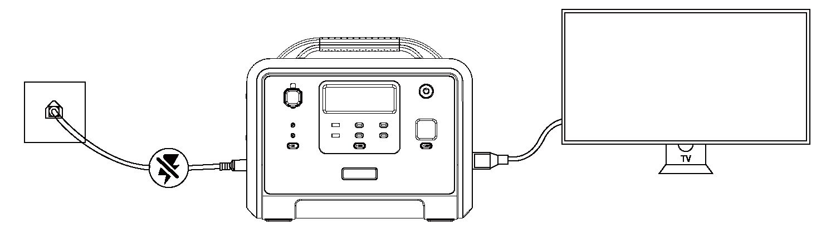

**Підключення до сонячної панелі**

Наші пристрої можна підключати до сонячних панелей і заряджати від сонячних панелей.

Сонячні панелі виробляють 400 Вт енергії і можуть зарядити пристрій всього за 4 години (вхідна потужність від сонячних панелей може бути не більше 500 Вт (максимальна напруга 50 В)

* Енергія заряду від сонячної панелі залежить від погодних і кліматичних умов.
* Напруга сонячної панелі вище 50 В призведе до пошкодження обладнання, яке не покривається гарантією.

**• Заряджання від сонячних панель**

Схема підключення ①

Площа заряджання

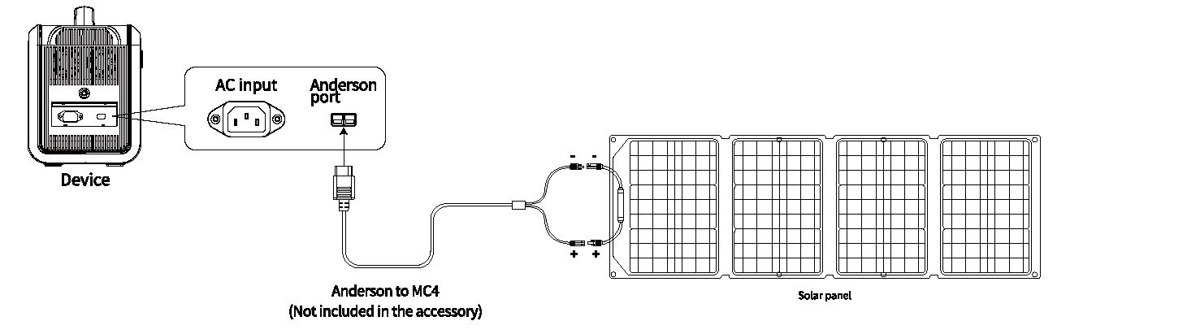Схема підключення ②

Сонячна панель

Роз’єм Андерсона

Вхід змінного струму

Перехідник Андерсон-MC4

(не входить до комплекту)

Пристрій

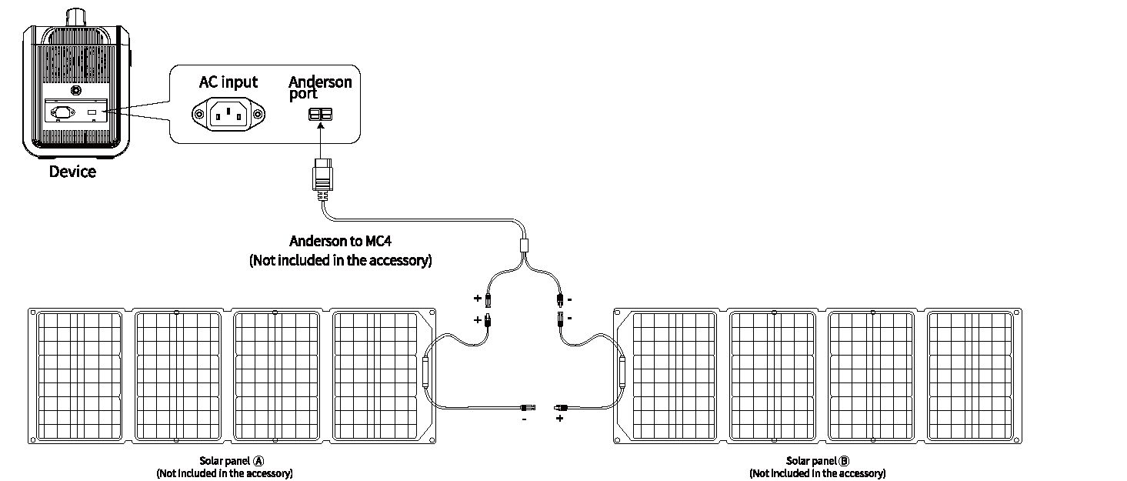

Сонячна панель В

(не входить до комплекту)

Сонячна панель А

(не входить до комплекту)

Перехідник Андерсон-MC4

(не входить до комплекту)

Пристрій

Роз’єм Андерсона

Вхід змінного струму

**Заряджання від автомобіля**

Цей пристрій може заряджатися від автомобільного прикурювача за допомогою кабелю ACC (аксесуар ACC).

Увімкніть пристрій, приєднайте зарядний кабель ACC до прикурювача автомобіля і до роз’єму Андерсона на пристрої, увімкніть двигун автомобіля, на дисплеї буде відображена вхідна потужність.

* Бортове заряджання виконується при запущеному двигуні автомобіля. Якщо двигун буде вимкнутий, може розрядитися акумулятор автомобіля.
* Автомобільне заряджання зазвичай має низьку потужність 90-120 Вт, а час заряджання буде довгим.

Для швидкого заряджання потрібне живлення від мережі.

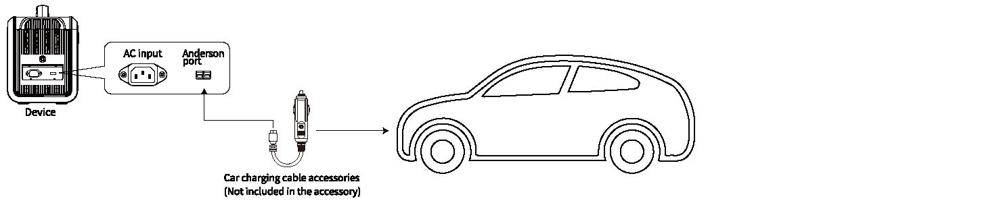

Пристрій

Кабель автомобільного заряджання

(не входить до комплекту)

Роз’єм Андерсона

Вхід змінного струму

Усунення несправностей

|  |  |  |
| --- | --- | --- |
| Стан | Пояснення | Спосіб усунення |
| Мигає один з символів і лунає звуковий сигнал. | Перевищення вихідного сигналу, коротке замкнення. | 1. Від’єднайте навантаження.  2. Перевірте, чи не спрацював захист від перевантаження. Якщо так, натисніть кнопку захисту від перевантаження і кнопку вихідного змінного струму  3. Якщо захист від перевантаження не спрацював, просто натисніть кнопку вихідного змінного струму. |
| Мигає символ виходу температури за допустимі межі і лунає звуковий сигнал. | Температура пристрою виходить за встановлені межі. | Вимкніть живлення пристрою і дочекайтеся, поки температура не повернеться у допустимі межі. |
| Заряджання недоступне. | Обрив з’єднання. | Перевірте підключення і наявність живлення. |
| Спрацював захист від перевантаження. | 1. Вимкніть живлення і витягніть кабелі з усіх роз’ємів.  2. Після перевірки всіх компонентів, увімкніть живлення вимикачем.  3. Натисніть кнопку захисту від перевантаження для відновлення приєднання кабелю змінного струму. |

Технічні характеристики

|  |  |
| --- | --- |
| Назва пристрою | 1200 Вт переносна електростанція |
| Розміри пристрою | Д*Ш*В = 387*228*316 мм |
| Вага пристрою | 13,5 кг |
| Ємність | 960 Вт.год |
| Заряджання від змінного струму | 50/60 Гц 700 Вт (максимум) |
| Вхід підключення сонячних батарей | 11,5-50 В, 20 А, 500 Вт (максимум) |
| Вихід змінного струму | Вихід змінного струму: 50/60 Гц (можливе перемикання частот), номінальна потужність 1200 Вт, пікова потужність 2400 Вт, чиста синусоїда. Вбудований захист від перевантаження і короткого замкнення. |
| USB | USB-A (5 В, 2,4 A) 2 шт. |
| Type-C | 5-20 В /5,0 А, PD3.0 100 Вт 1 шт.; 5-12 В, PD 20 Вт 3 шт. |
| DC 5521 | 12 В/ 3 A 2 шт. |
| Вихід прикурювача | 12 В/10 А |
| Струм у вимкненому стані | <500 мкА |
| Робоча температура | -10 ~ 40°C |
| Температура заряджання | 0 ~ 40°C |
| Вологість повітря | <90% |

Характеристики акумулятора

|  |  |
| --- | --- |
| Тип акумулятора  Номінальна напруга однієї комірки | 40135 LiFePo4  3,2 В |
| Номінальна ємність однієї комірки | 20 А.год |
| Номінальна напруга акумуляторної батареї | 48 В |
| Вихідна напруга акумуляторної батареї | 42-54 В |
| Номінальна ємність акумуляторної батареї | 960 Вт.год |

Попередження

|  |  |
| --- | --- |
|  | Цей пристрій не можна використовувати на борту літака.  Для продовження терміну служби акумулятора використовуйте і перезаряджайте його щонайменше кожні 3 місяці.  Для забезпечення найкращої продуктивності рекомендується використовувати оригінальні або сертифіковані зарядні пристрої і кабелі.  Пристрій не є водонепроникним. Не піддавайте його впливу дощу і рідин.  Не розбирайте пристрій.  Не допускайте падіння пристрою.  Уникайте екстремальних температур.  Утилізуйте акумулятори і електронне обладнання відповідно до місцевих норм. |

Декларація відповідності нормам Федеральної комісії зв’язку

Цей пристрій відповідає частині 15 правил Федеральної комісії зв’язку. Його експлуатація здійснюється на таких двох умовах:

(1) Цей пристрій не повинен створювати шкідливі завади.

(2) Цей пристрій повинен сприймати будь-які отримані завади, у тому числі ті, які можуть викликати небажану поведінку у роботі.

Увага: внесення змін або модифікацій, які не були дозволені безпосередньо особою, відповідальною за дотримання норм, позбавляє користувача права експлуатувати обладнання.

Примітка: Це обладнання було випробуване і визнане таким, що відповідає мажам, встановленим для цифрових пристроїв класу В згідно з частиною 15 правил Федеральної комісії зв’язку. Ці межі призначені для забезпечення розумного захисту від шкідливих завад у побутових умовах.

Це обладнання генерує, використовує і може випромінювати радіочастотну енергію і у разі встановлення чи використання без дотримання цих інструкцій може викликати шкідливі завади для радіозв’язку. Тим не менш, немає гарантії, що завади не виникнуть у певній схемі встановлення.

Якщо це обладнання створює шкідливі завади радіо або телевізійному прийому, визначити які можна шляхом вимкнення і увімкнення обладнання, користувач повинен спробувати усунути завади одним чи кількома наступними способами:

• Переорієнтувати або переставити приймальну антену.

• Збільшити відстань між обладнанням і приймачем.

• Приєднати обладнання до іншої розетки, ніж та, до якої приєднаний приймач.

• Проконсультуватися з дилером або спеціалістом з радіо/телебачення.

Гарантія

|  |  |  |  |
| --- | --- | --- | --- |
|  | 24-місячна гарантія |  | Технічна підтримка протягом всього терміну служби |